- 实验报告如有雷同，雷同各方当次实验成绩均以0分计。
警示
- 在规定时间内未上交实验报告的，不得以其他方式补交，当次成绩按0分计。
- 实验报告文件以PDF格式提交。

编程实验
【实验内容】
简单的聊天程序
要求：
- 使用 TCP 协议创建一个客户端-服务器聊天程序。
- 服务器能够接受多个客户端连接（不少于5个）。
- 当有一个新的客户与服务器建立连接，服务器端显示该客户的地址和端口号
- 当有一个客户与服务器断开连接，服务器端显示该客户的地址和端口号
- 当有一个客户向服务器发送消息，服务器显示来自该客户的信息
服务器端界面显示如下：
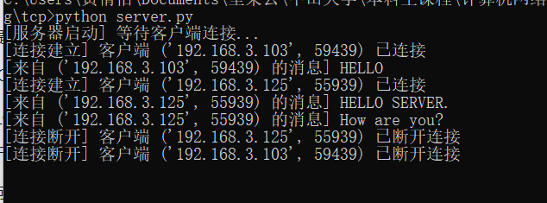
客户端界面显示如下：
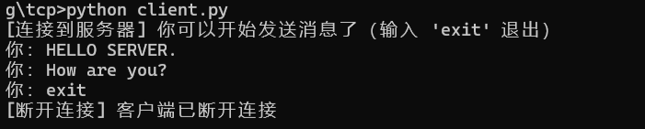

【交实验报告】
截止日期（不迟于）：2026-10-29 00:00:00
请将代码与实验报告打包上传
文件命名：学号_ 姓名.zip
例如: 文件名“20230001_张三.zip

